Κωστής Παλαμάς: Τα «Απαντα» και η ποίησή του από τη σκοπιά του 21ου αιώνα
20.02.202208:15
Ευριπίδης Γαραντούδης

Σχετικό άρθρο

Στο «τέλος» βρίσκουμε κάτι από την αρχή

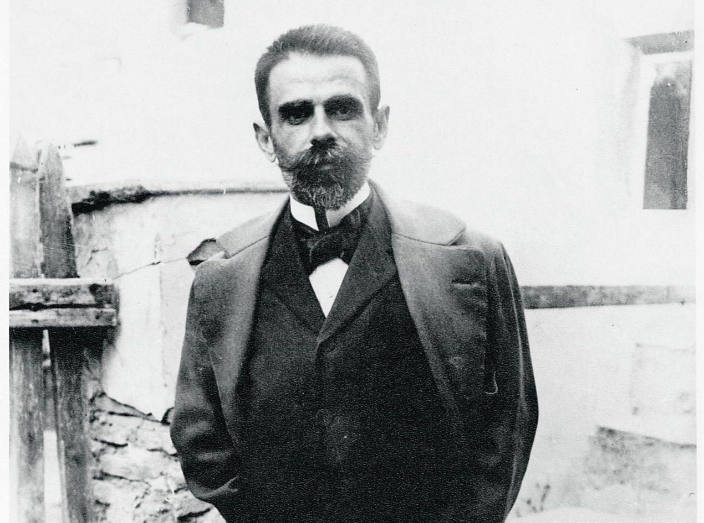

Η έκδοση των «Απάντων» του μεγάλου έλληνα ποιητή οδηγεί σε μια νέα αποτίμηση του έργου και της σημασίας του
Με την κυκλοφορία του πρώτου τόμου των Απάντων του Κωστή Παλαμά το 2017 σήμανε η αφετηρία για την υλοποίηση του πιο μεγαλεπήβολου σύγχρονου εκδοτικού σχεδίου της νεοελληνικής φιλολογίας. Τέσσερα χρόνια μετά, το 2021, ολοκληρώθηκε το πρώτο και σημαντικότερο μέρος αυτού του προγράμματος, με την έκδοση των 11 τόμων που περιλαμβάνουν το παλαμικό ποιητικό έργο. Ετσι, διαθέτουμε πλέον την πλήρη, φιλολογικά επιμελημένη και βασισμένη σε ενιαία και εκσυγχρονισμένη εκδοτική μεθοδολογία, συγκεντρωτική παρουσίαση των δημοσιευμένων και ανέκδοτων ποιημάτων του Παλαμά.
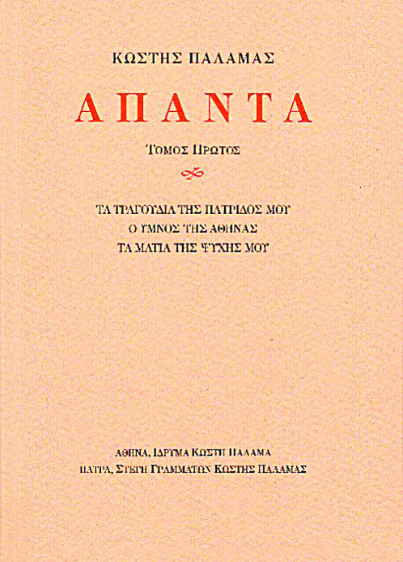
Κωστής Παλαμάς – Απαντα. Ποίηση. Τόμοι 1-11
Εκδόσεις Ιδρύματος Κωστή Παλαμά, 2017-2021,
σελ. 6.111, τιμή 288,32 ευρώ
Η έκδοση των παλαμικών Απάντων θα συνεχιστεί τα επόμενα χρόνια με τις υπόλοιπες ειδολογικές κατηγορίες (διηγήματα, θέατρο, κριτική, μεταφράσεις, αλληλογραφία), για να φτάσει τους 50 σχεδόν τόμους. Ετσι, τα Απαντα του Παλαμά θα αποτελέσουν την ογκωδέστερη σειρά έργων νεοέλληνα λογοτέχνη και κριτικού, καθώς ο συνολικός αριθμός σελίδων θα ξεπεράσει τις 25.000. Με δεδομένο ότι έχουμε πλέον στα χέρια μας τους τόμους της ποίησης και μπορούμε να κρίνουμε με βάση αυτούς, η ποσοτική αλλά και η ποιοτική υπεροχή της νέας έκδοσης Απάντων έναντι της παλιάς, εκδοτικά ξεπερασμένης και πλέον εξαντλημένης, εκείνης των 16 τόμων που εκδόθηκαν το διάστημα 1962-1969, με την «επιμέλεια του «Ιδρύματος Κωστή Παλαμά»» (ουσιαστικά επιμελητής ήταν ο Γ. K. Κατσίμπαλης), αλλά και σε σύγκριση με μεταγενέστερες εκδόσεις άλλων τμημάτων του παλαμικού έργου, θα είναι συντριπτική. Η νέα έκδοση βασίζεται στη συστηματική προεργασία που έγινε, εδώ και σχεδόν 30 χρόνια, από το Ιδρυμα Παλαμά, με τη συγκέντρωση του πρωτογενούς υλικού (εκδόσεις, δημοσιεύσεις, αυτόγραφα) και την καταχώρισή του στους αντίστοιχους φακέλους εργασίας των σχεδιαζόμενων τόμων, ενώ το όλο έργο συντονίζει ο Κ. Γ. Κασίνης, γραμματέας του Ιδρύματος και καταξιωμένος μελετητής του Παλαμά. Χάρη στις συντονισμένες προσπάθειες του Κασίνη και στην αγάπη ευαίσθητων και ευγενικών ανθρώπων για το παλαμικό έργο, ιδίως την ποίηση, μέχρι τώρα οι 10 τόμοι χρηματοδοτήθηκαν από ιδιωτικούς φορείς και ο ένας από την Κυπριακή Δημοκρατία. Είναι παρήγορο ότι το υπόλοιπο εκδοτικό πρόγραμμα θα ενισχύσουν οικονομικά και κρατικοί και δημόσιοι φορείς της Ελλάδας.

Η φιλολογική επεξεργασία
Προκειμένου να καταστεί εφικτή μια τόσο μεγάλη και απαιτητική έκδοση, η εργασία της φιλολογικής επιμέλειας επιμερίστηκε στα μέλη μιας ομάδας 21 φιλολόγων. Επιμελητές των 11 τόμων της ποίησης είναι κατά αλφαβητική σειρά οι Δημήτρης Αγγελάτος, Γιώργος Ανδρειωμένος, Παντελής Βουτουρής, Ευριπίδης Γαραντούδης, Γεράσιμος Γ. Ζώρας, Νικόλαος Α. Ε. Καλοσπύρος, Κ. Γ. Κασίνης, Θεοδόσης Πυλαρινός και Πολυάνθη Τσίγκου. Η σύμπραξή τους φανερώνει την ωρίμανση της νεοελληνικής φιλολογίας ως επιστημονικού κλάδου τα μέλη του οποίου συνεργάζονται με αρμονικό και τελεσφόρο τρόπο.
Οι 11 τόμοι της ποίησης δείχνουν ότι συνολικά το έργο είναι συνδυασμός μιας χρηστικής έκδοσης, που απευθύνεται στο ευρύ κοινό, προσφέροντάς του ένα έγκυρο ποιητικό κείμενο, και της φιλολογικής έκδοσης, που παρέχει εξειδικευμένες πληροφορίες ιδίως στους ειδικούς αναγνώστες. Στο πρώτο μέρος των τόμων τα κείμενα των ποιημάτων του Παλαμά εκδίδονται στιχαριθμημένα, πολυτονισμένα και σύμφωνα με την ορθογραφική μορφή των τελευταίων εκδόσεών τους που επιμελήθηκε ο ίδιος ο ποιητής (με ορθογραφική ενοποίηση και μερικό εκσυγχρονισμό) ή των αυτογράφων του. Στο δεύτερο μέρος των τόμων, στο «Υπόμνημα», περιέχονται το «Σημείωμα του επιμελητή» και οι «Σημειώσεις-σχόλια», όπου χορηγούνται κυρίως οι πληροφορίες για την ιστορία των κειμένων. Στις «Σημειώσεις-σχόλια» καταγράφονται αναλυτικά οι διαφορετικές γραφές από την αντιβολή των κειμένων με εκείνα των προηγούμενων εκδόσεων, των δημοσιεύσεων στον Τύπο και των αυτογράφων, στις περιπτώσεις που αυτά σώζονται. Επίσης, όλοι οι τόμοι έχουν «Ευρετήρια» (κυρίων ονομάτων και πραγμάτων, τίτλων ποιημάτων και σειρών, πρώτων στίχων, χρονολογικοί πίνακες των ποιημάτων) και «Γλωσσάριο», που διευκολύνουν σημαντικά την προσέγγιση των ποιημάτων τόσο για τον μη ειδικό όσο και για τον ειδικό αναγνώστη. Αναμένεται και η έκδοση του γενικού ευρετηρίου των 11 τόμων.

Η νέα έκδοση διαλύει τη διαδεδομένη πλάνη όσων τον κατέκριναν ως προχειρογράφο και αναδεικνύει τον αληθινό Παλαμά: αυτός ο τόσο πρωτεϊκός ποιητής είναι συνάμα ένας μεθοδικός και τελειομανής τεχνίτης εργαστηρίου
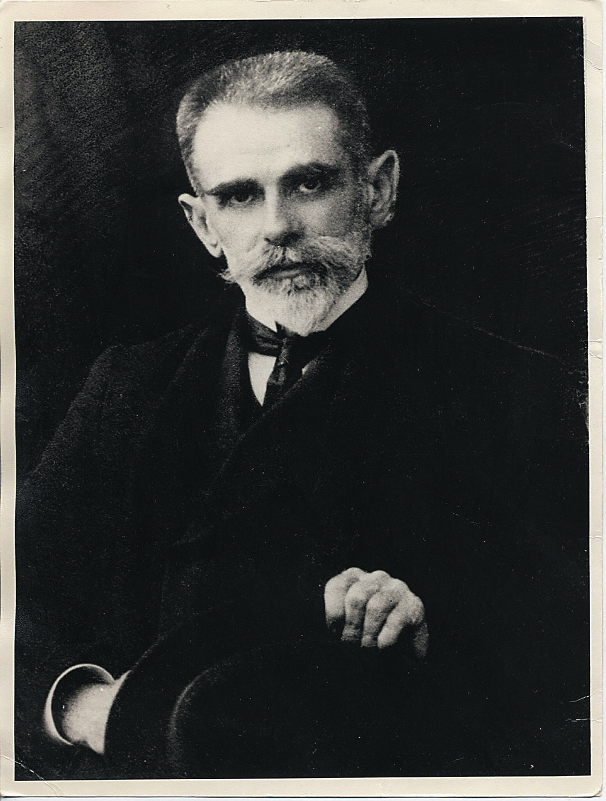

Αποτιμώντας τον «βασιλιά»
Το κρίσιμο ερώτημα είναι αν η νέα έκδοση του ποιητικού έργου του Παλαμά δημιουργεί τις προϋποθέσεις για να ανακαλύψουμε έναν ποιητή που σε μεγάλο βαθμό δεν γνωρίζαμε. Αναμφίβολα, ναι. Η ιστορική σημασία του ποιητή και του κριτικού Παλαμά δεν αμφισβητούνται, αλλά το ποιητικό έργο του αισθητικά σήμερα κρίνεται με επιφύλαξη ακόμα και από πολλούς που διαβάζουν ποίηση. Ομως, η νέα έκδοση έχει ποσοτικά και ποιοτικά στοιχεία ικανά να αναδείξουν και να ενισχύσουν και την αισθητική αξία της παλαμικής ποίησης. Οι πρώτοι οκτώ τόμοι περιλαμβάνουν τα ποιητικά βιβλία που ο Παλαμάς εξέδωσε όσο ζούσε, κατά τη χρονική σειρά τους από το 1886 μέχρι το 1935, και τις δύο ποιητικές συλλογές του που εκδόθηκαν μεταθανάτια. Θα έλεγε λοιπόν κάποιος ότι αυτό το έργο μάς είναι γνωστό. Αλλά σε αρκετούς τόμους το Υπόμνημα είναι μεγαλύτερο σε έκταση από τα ποιητικά κείμενα, καθώς ενσωματώνει άγνωστο μέχρι σήμερα και πολύτιμο κειμενικό υλικό από τα σωζόμενα αυτόγραφα των ποιημάτων, όπως στην περίπτωση του Δωδεκάλογου του Γύφτου, ενώ οι πλήθος καταγραμμένες γραφές από την αντιβολή των κειμενικών μορφών διαλύουν οριστικά τη διαδεδομένη πλάνη όσων κατέκριναν τον Παλαμά ως προχειρογράφο. Η νέα έκδοση, από αυτή τη σκοπιά, αναδεικνύει τον αληθινό Παλαμά: αυτός ο τόσο πρωτεϊκός ποιητής είναι συνάμα ένας μεθοδικός και τελειομανής τεχνίτης εργαστηρίου.
Οι τελευταίοι τρεις τόμοι, με τον γενικό τίτλο «Ανέκδοτα», συγκεντρώνουν, κατά τη χρονολογική τάξη τους από το 1868 μέχρι το 1940, τρεις κατηγορίες ποιημάτων: τα αδημοσίευτα αυτόγραφα ποιήματα του Παλαμά, που σώθηκαν σε διάφορα αρχεία, τα αθησαύριστα και τα ποιήματα που ο ποιητής δημοσίευσε σε περιοδικά και εφημερίδες, χωρίς στη συνέχεια να συμπεριλάβει στα βιβλία του. Αυτοί λοιπόν οι τρεις τόμοι προσθέτουν στο ήδη γνωστό μας παλαμικό έργο εκατοντάδες πρωτοφανέρωτων ή σχεδόν άγνωστων ποιημάτων. Από τα γραμμένα στην καθαρεύουσα πρωτόλεια της εφηβείας του μέχρι άγνωστα ποιήματα της ωριμότητάς του, αυτά τα ποιήματα αποκαλύπτουν πώς (δια)μορφώθηκαν μέσα στον χρόνο οι βουλές της ποιήσεως του Παλαμά, όπως θα έγραφε ο κατά τέσσερα χρόνια νεότερός του Καβάφης. Αναγνωσμένα παράλληλα με τα γνωστά μας ποιήματα, και τα «Ανέκδοτα» φωτίζουν τη μακρά πορεία και τον μεγάλο αγώνα του ποιητή Παλαμά, καθώς ανέβαινε προς τον θρόνο του «βασιλιά» (έτσι τον ονόμασε ο ποιητής Τέλλος Αγρας) της νεότερης ποίησής μας.
Ο κ. Ευριπίδης Γαραντούδης είναι καθηγητής Νεοελληνικής Φιλολογίας στο Εθνικό και Καποδιστριακό Πανεπιστήμιο Αθηνών.

